**Java Web开发**

**实验四**

**作业报告**

|  |  |
| --- | --- |
| 学 院 | 计算机 |
| 所在系 班 级 | 2017软件工程系8班 |
| 学 号 姓 名 | 钟静波 |
| 指 导 教 师 | 郭晓燕 |
| 完 成 时 间 | 2019年3月28日 |

# 实验题目

# 将实验三的三题进行改写，在Servlet控制器中获取信息，验证后根据具体情况跳转到对应页面，成功请求转发到成功页面，否则重定向跳转到失败页面

# 分析与设计

# 关键源码（部分）

<%@ page language=*"java"* import=*"java.util.*"* pageEncoding=*"UTF-8"*%>

<%

response.setCharacterEncoding("utf-8");

request.setCharacterEncoding("utf-8");

String name = request.getParameter("name");

String major = request.getParameter("major");

**if**(name==**null**)

response.sendRedirect("index.jsp");

String yourName = **new** String(name.getBytes("ISO-8859-1"),"UTF-8");

String yourMajor = **new** String(major.getBytes("ISO-8859-1"),"UTF-8");

out.println("<HTML><BODY><Font size=8><P>开心，恭喜你！<BR></BR>");

out.println(yourMajor+"专业的");

out.println(yourName+"同学");

out.println("</P><BR>登陆成功</BR>");

session.setAttribute("message", "请您猜数");

session.setAttribute("name",yourName);

session.setAttribute("major",yourMajor);

// HttpSession session =request.getSession(true);

**int** randomNumber=(**int**)(Math.random()*100)+1;//获取一个随机数

session.setAttribute("saveNumber",**new** Integer(randomNumber));

out.println("<a href='intoGame.jsp'>去猜数字</a></FONT></BODY></HTML>");

%>

<html><head></head>

<body>

<%

String name=(String)session.getAttribute("name");

String major=(String)session.getAttribute("major");

String message=(String)session.getAttribute("message");

%>

<form action=*"handleGuess"* methods=*"get"*>

<input type=*"text"* name=*"guessnumber"* size=*8*>

<%=name %>

<%=major %>

<%=message %>

<input type=*"submit"* value=*"提交"*>

</form>

</body>

</html>

**public** **class** handleGuess **extends** HttpServlet {

**public** **void** doGet(HttpServletRequest request, HttpServletResponse response) **throws** ServletException, IOException {

request.setCharacterEncoding("utf-8");

response.setContentType("text/html;charset=utf-8");

PrintWriter out=response.getWriter();

**int** guessNumber=Integer.*parseInt*(request.getParameter("guessnumber"));

HttpSession session=request.getSession();

Integer integer=(Integer)session.getAttribute("saveNumber");

**int** realNumber=integer.intValue();

**if**(guessNumber>realNumber){

session.setAttribute("message", "您猜大了");

response.sendRedirect("intoGame.jsp");

}

**else** **if**(guessNumber<realNumber){

session.setAttribute("message", "您猜小了");

response.sendRedirect("intoGame.jsp");

}

**else**{

session.setAttribute("message", "您猜对了");

response.sendRedirect("intoGame.jsp");

}

}

}

# 运行效果图

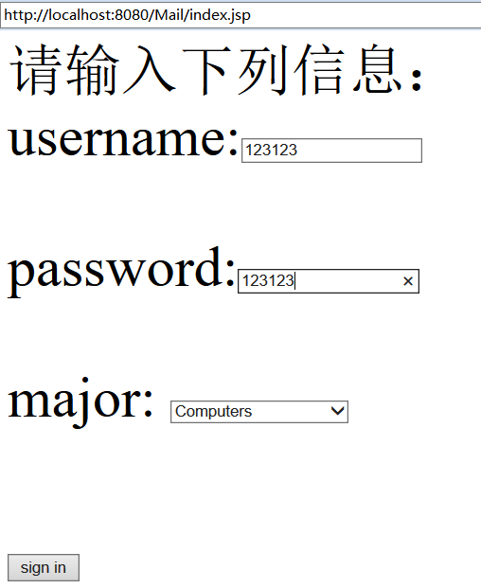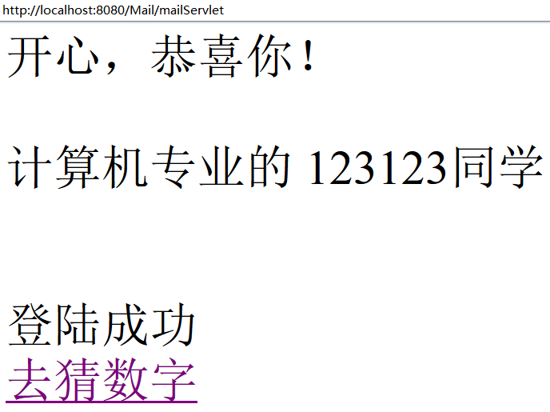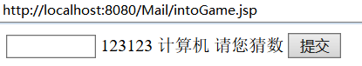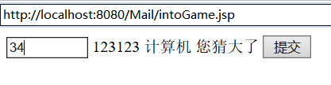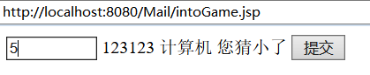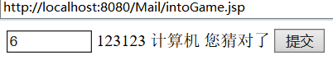

# 收获与问题